Kule Kitap Tanıtım Bülteni
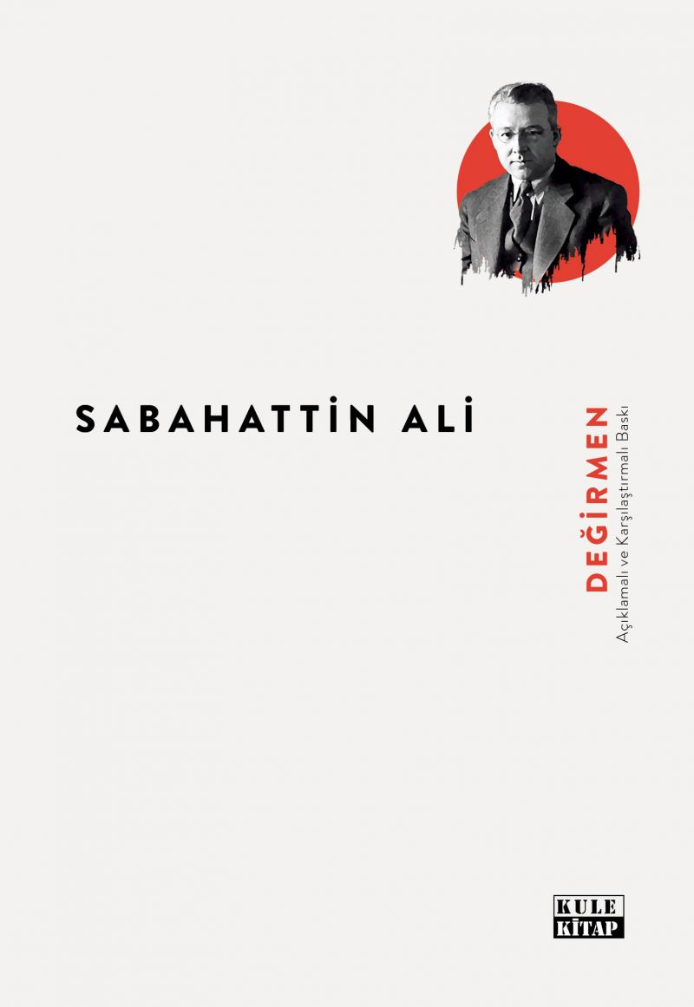 | Eser Adı: Değirmen  Yazar Adı: Sabahattin Ali  Tür Serisi: Klasikler (Yerli)/Edebiyat  Cilt Bilgisi: AMERİKAN  Kitap Dili: Türkçe  Eser Tipi: Orjinal  İç Sayfa: 2. HAMUR SB 60  Kapak: BRISTOL AMERİKAN 230  Yan Kapak: YOK  Selefon Türü: MAT SELEFON  Basım Tarihi: 2024  Sayfa Sayısı: 184  Kitap Boyutları: 135 X 195 mm  ISBN No: 9786256086135  Etiket Fiyatı: 400,00 TL  Editör Görevlisi: Süleyman Nazif  Son Okumacı: Dr. Hakan Özkütükçü  Mizanpajcı: Emir Tali  Kapak Grafikeri: Emir Tali
Kitap Tanıtım Yazısı : (Arka Kapak)

Değirmen, gerçek sevgiyi tanımlayan final cümlesi ile hepimizi teslim alıyor. Kurtarılamayan Şaheser’de bir eserin kendisinin mevzusundan daha ehemmiyetli hâle gelişi yine çarpıcı bir finalle resmediliyor. Viyolonsel’de müziğin insanlık ailesinin -ortak acılarına tercüman olan- ortak dili olabileceğine tanıklık ediyoruz. Birdenbire Sönen Kandilin Hikâyesi, alegorik bir dil kullanarak bizi ölüm hakikatiyle yüzleştiriyor. Bir Gemici Hikâyesi, sınıfsal mücadelede bilinçlenme çabasına dair. Bir Orman Hikâyesi, vahşi kapitalizme karşı ormancıların umutsuz mücadelesini anlatıyor. Dedemköylü Mehmet’le Zağar Mehmet’in “su kavgası”nı ele alan Kanal, toplumsal gerçekliği yakıcı bir dille avuçlarımıza bırakıyor. Halil Efe’nin Candarma Bekir’le olan meselesi de toplumsal problemlerin ipuçlarını barındırıyor. Bir Cinayetin Sebebi, üçüncü sayfa haberlerine yahut reality programlarına daha çok ilgi duyan, asıl meseleleriyle yüzleşmekten kaçınan toplumsal ruh hâlimize sert bir eleştiri niteliğinde. Bir gezici tiyatro kumpanyasının Anadolu turnesinde yerel odakların güç ve şehvet ilişkilerine kurban gidişini hikâye eden Komik-i Şehir, yüreğimizdeki insanlığı isyan noktasına getiriyor.
Kitabın detay sayfasına buradan ulaşabilirsiniz :
https://www.vernokitap.com/kitaplar/kitap-baski-sabahattin-ali-degirmen-4045.html
Kule Kitap



